**HONORABLE CONGRESO DEL ESTADO DE CHIHUAHUA**

**P R E S E N T E.-**

El suscrito **José Luis Villalobos García**, Diputado a la LXVIII Legislatura del Honorable Congreso del Estado, **integrante al Grupo Parlamentario del Partido Revolucionario Institucional,** con fundamento en el artículo 68 Fracción I de la Constitución Política del Estado y 167 fracción I y 168 de la Ley Orgánica del Poder Legislativo para el Estado de Chihuahua, comparezco ante esta Honorable Representación Popular para someter a su consideración **Iniciativa con carácter de Decreto por el que se reforma el artículo 217, inciso A), fracción II, de la Ley Estatal de Salud**,por lo que me permito someter ante Ustedes la siguiente:

**EXPOSICIÓN DE MOTIVOS**

**Diagnóstico nacional cáncer de mama en México.**

El cáncer es una de las principales causas de mortalidad en México y representa un desafío significativo para el sistema de salud del país. Partiendo de un diagnóstico nacional tenemos que, la epidemiología del cáncer en México es la siguiente:

**Cáncer más prevalentes:**

* 1. **Cáncer de mama:** Es el segundo tipo de cáncer más común en la población; es el más común en mujeres y la principal causa de muerte por cáncer en mujeres mexicanas.
  2. **Cáncer de próstata:** Es el cáncer más común en hombres.
  3. **Cáncer de pulmón, colon y cervicouterino:** Son otros tipos de cáncer frecuentes, con tasas preocupantes, especialmente en el caso del cáncer cervicouterino, el cual se ha reducido en parte gracias a campañas de vacunación contra el Virus del Papiloma Humano (VPH).
* De conformidad con el INEGI[1], en México, durante 2022, la incidencia (casos nuevos) de **cáncer de mama fue de 23, 790 entre la población de 20 años y más.**
* La incidencia nacional fue de **27.64 por cada 100 mil habitantes** de 20 años y más.
* En las **mujeres fue mayor, con 51.92 contra 1.25 en los hombres.**
* En 2022, del total de muertes por tumores malignos en personas de 20 años y más (87 880), **9.0 % fue por cáncer de mama (7 888).**
* De estos casos, **99.4 % se presentó en mujeres (7 838)** y 0.6 %, en hombres (50).

**Acceso, tratamiento, y necesidades.**

El diagnóstico temprano es clave para el tratamiento efectivo del cáncer. Sin embargo, en México, uno de los mayores retos es la detección tardía, especialmente en comunidades rurales o zonas marginadas. Muchos pacientes son diagnosticados en etapas avanzadas debido a la falta de acceso a atención médica especializada, así como barreras culturales y socioeconómicas.

Hay una marcada desigualdad en el acceso a diagnósticos y tratamientos de cáncer. Mientras que grandes centros urbanos como la Ciudad de México, Guadalajara y Monterrey cuentan con hospitales y clínicas especializadas en oncología, las zonas rurales tienen menos acceso a estos servicios.

A pesar de los avances en la infraestructura oncológica, la capacidad de tratamiento sigue siendo insuficiente para la demanda creciente. Existen largos tiempos de espera para recibir tratamientos como quimioterapia o radioterapia en algunos hospitales públicos.

**Retos y necesidades**

* Mejorar la detección temprana: Es crucial fortalecer las campañas de prevención y diagnóstico oportuno, así como educar a la población sobre la importancia de las revisiones periódicas.
* Aumentar el acceso a tratamientos: Es necesario expandir los servicios oncológicos en áreas rurales y mejorar la distribución de recursos médicos y terapéuticos en todo el país.
* Reducir la desigualdad en el acceso: El acceso equitativo al tratamiento sigue siendo un desafío, con diferencias marcadas entre quienes pueden acceder a servicios privados y quienes dependen exclusivamente del sistema público.

**Situación del cáncer de mama en Chihuahua, uno de los estados con la tasa más alta de defunciones por cáncer de mama.**

Tomando como base a las mujeres de 20 años y más, en el año 2022 se observó que entidades como Colima (165.87), Durango (110.39) y Jalisco (94.03) presentaron las tasas más altas de incidencia de cáncer de mama por cada 100 mil mujeres. Chihuahua, por su parte, se encuentra en un rango de incidencia de este padecimiento de entre 55 y 38 casos por cada 100 mil habitantes.

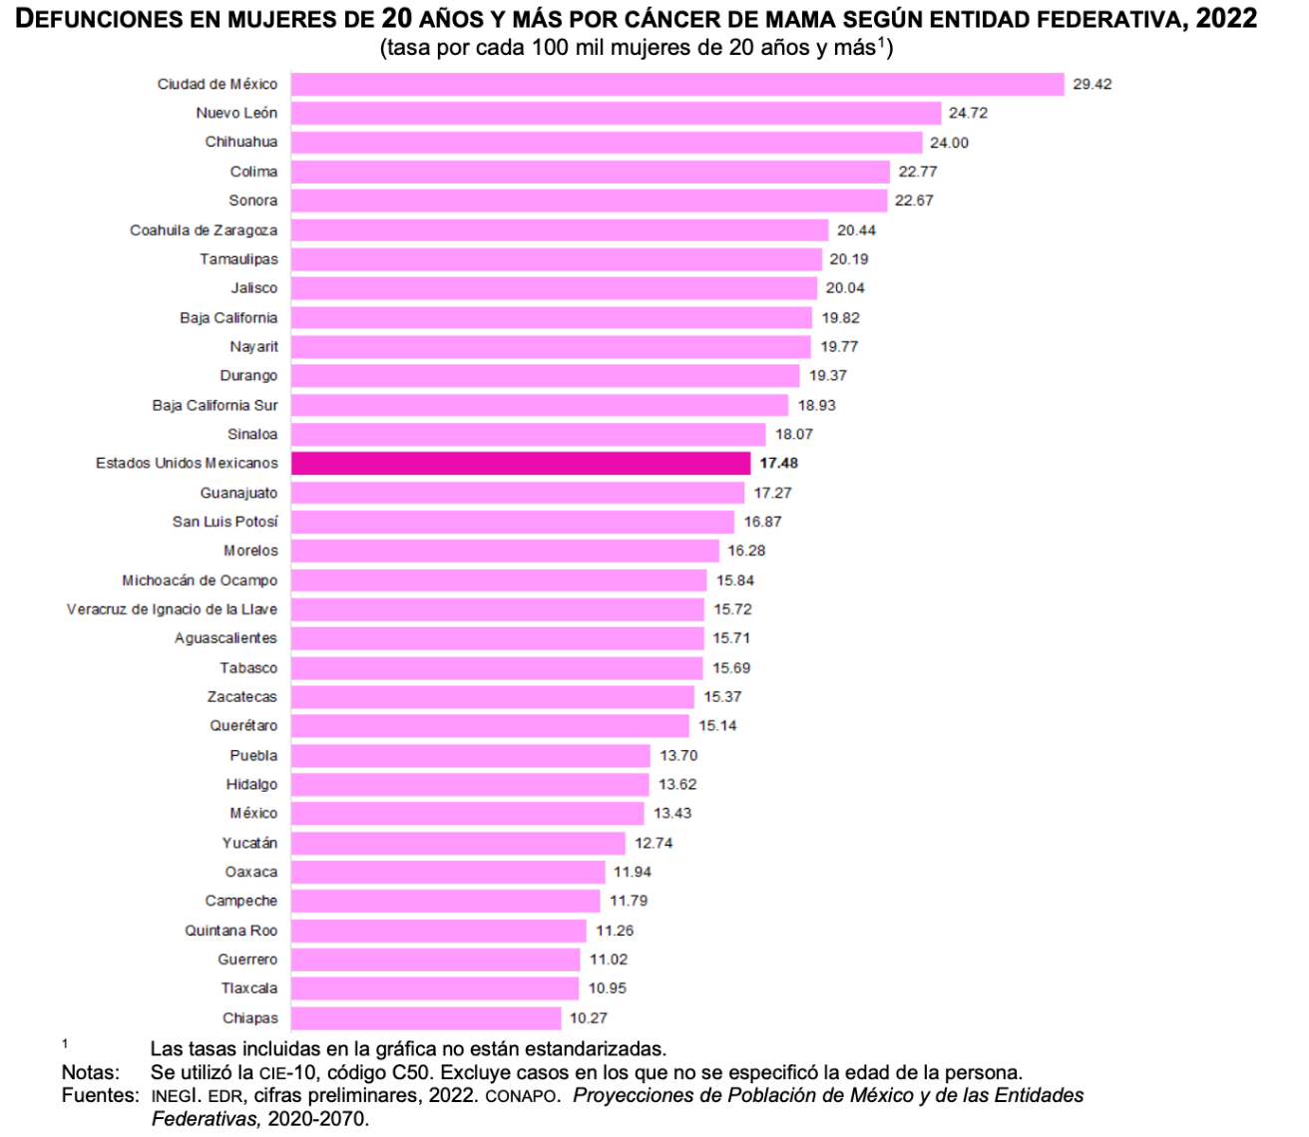Por entidad federativa, para 2022, las tasas más altas de defunciones por cáncer de mama para **mujeres de 20 años y más** se observaron en Ciudad de México (29.42), Nuevo León (24.72) y **Chihuahua (24.00).**

De acuerdo con el INEGI[2], respecto del número de defunciones registradas de mujeres por tumor maligno de la mama por entidad federativa, tenemos que nuestro estado registró durante 2022 y 2023, muertes de 315 y 319 mujeres, respectivamente; siendo las edades con mayores casos los rangos entre 45 y 69 años, por lo que ese sector de la población requiere una atención focalizada.

En virtud de que nuestra entidad es la tercera en el país en que más defunciones ocurren por este padecimiento en mujeres, independientemente de que los niveles de incidencia no son de los más altos en comparación con otras entidades federativas, resulta relevante enfocar esfuerzos institucionales para que las autoridades competentes cuenten con las facultades y herramientas necesarias para dar una eficaz y oportuna atención al cáncer de mama en las mujeres chihuahuenses, y muy en especial en aquellos grupos de edad que requieren una atención especial por los peligros de mortalidad que inherentemente conlleva.

Por lo anterior es que me permito someter a consideración de este **H. Congreso del Estado de Chihuahua**, el siguiente proyecto de decreto:

**DECRETO:**

**ARTICULO PRIMERO. -** Se reforma el inciso A), fracción I, del artículo 217 de la Ley Estatal de Salud, y se adiciona un segundo párrafo del mismo, para quedar redactados como sigue:

**Artículo 217.** Para cumplir con las disposiciones anteriores, la Secretaría deberá:

**A)** Tratándose del Programa para la Atención de Cáncer de Mama:

**I.** Facilitar el acceso a mastografía y el estudio molecular genético a las personas con factores de riesgo.

II. Concientizar a las personas sobre la importancia de la autoexploración para la detección oportuna del cáncer de mama.

***“Las acciones que deberá llevar a cabo la Secretaría por medio del Programa de Atención de Cáncer de mama, se realizarán a través de la atención focalizada y prioritaria, atendiendo al rango etario donde haya mayor incidencia de riesgo.”***

B) …

C) …

**TRANSITORIOS**

**ARTICULOS PRIMERO.-** El presente Decreto entrará en vigor al día siguiente de su publicación en el Periódico Oficial del Estado.

**ECONÓMICO. -** Aprobado que sea, túrnese a la Secretaría para que elabore la minuta en los términos en correspondientes, así como remita copia del mismo a las autoridades competentes, para los efectos que haya lugar.

Dado en el Palacio Legislativo del Estado de Chihuahua, a los 17 días del mes de octubre del año dos mil veinticuatro.

**A T E N T A M E N T E**

**DIPUTADO JOSÉ LUIS VILLALOBOS GARCÍA**

1. *ESTADÍSTICAS A PROPÓSITO DEL DÍA INTERNACIONAL DE LA LUCHA*

   *CONTRA EL CÁNCER DE MAMA (19 DE OCTUBRE)* [*https://www.inegi.org.mx/contenidos/saladeprensa/aproposito/2023/EAP_CMAMA23.pdf*](https://www.inegi.org.mx/contenidos/saladeprensa/aproposito/2023/EAP_CMAMA23.pdf)
2. <https://www.inegi.org.mx/app/tabulados/interactivos/?px=Mortalidad_05&bd=Mortalidad>